ФЕДЕРАЦІЯ БАСКЕТБОЛУ УКРАЇНИ

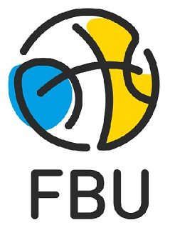

ПРОГРАМА
On-line курсів ФБУ для тренерів
категорії «В»

2020 рік

ФУНДАМЕНТАЛЬНА ПІДГОТОВКА БАСКЕТБОЛІСТІВ НА БАЗОВИХ ЕТАПАХ БАГАТОРІЧНОГО ВДОСКОНАЛЕННЯ

Дата |  | Заняття | Час | Місце проведення
01.06 | 1. Організація, структура та зміст навчально-тренувального процесу на першому році занять міні-баскетболом  (Мітова Олена Олександрівна – завідувач кафедри спортивних ігор ПДАФКС, к.фіз. вих., доцент) |  | 11.00 – 12.30 | On-line  (YouTube)
01.06 | 2. Техніко-тактична підготовка баскетболістів 9-10 років  (Коломійченко Д.В. - головний тренер збірної команди України U 15) |  | 13.30 – 15.00 | On-line  (YouTube)

